下列实验基本操作中，正确的是（ ）

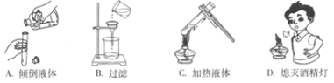

解析：

此题考查实验的基本操作，比较简单。

答案：C